Техническое задание
Тестер распадаемости суппозиториев SDT 1000, 1704
(COPLEY, Великобритания)
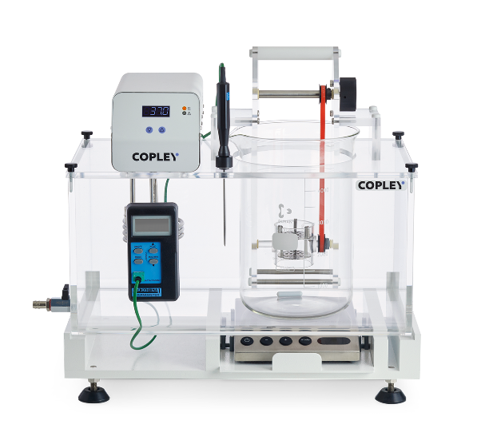
- Тестер должен полностью соответствовать Европейской фармакопее и ГФ РБ (главы 2.9.2 и 2.9.22 метод 2)
- Тестер должен поддерживать методы – распадаемость суппозиториев и пессариев, измерение времени деформации липофильных суппозиториев (приспособление заказывается дополнительно)
- Тип исследуемых материалов – твердые дозированные формы (суппозитории, пессарии)
- Количество испытательных станций для определения распадаемости: не менее 1
- Количество испытательных станций для определения времени деформации: не менее 3
- Объем стакана для теста: не менее 4000 мл
- Устанавливаемые параметры теста: скорость мешалки (об/мин), температура (°С)
- Поворот держателя пробы – ручной
- Угол поворота держателя – не менее 180°
- Диапазон скорости мешалки: не уже 80-2000 об/мин
- Шаг установки скорости мешалки: не более 10 об/мин
- Диапазон температуры: не уже комн.-50°С
- Точность поддержания температуры: не более ± 0,1°С
- Дискретность установки температуры: не более 0,1°С
- Наличие при поставке датчика температуры PT100 для контроля температуры ванны
- Наличие герметичной ванны из оргстекла со сливным краном
- Наличие встроенного цифрового нагревателя-циркулятора с низкой вибрацией
- Пользовательский интерфейс: панель с сенсорными кнопками, светодиодный дисплей
- Обязательное отображение на экране фактических параметров теста
- Низкий уровень шума при работе оборудования
- Размеры прибора (Ш х Д х В) – не более 510 x 280 x 500 мм
- Электропитание – 220 В, 50 Гц
- Комплект документации IQ / OQ / PQ (по запросу)

